TEMA DE LA SEMANA: - FOLKLORE - GUARDERÍA

Institución:
Grupo: 4 a 5 años y 11 meses
Clase:
Maestro):

PUNTO DE PARTIDA:

En Educación Infantil, debemos priorizar una experiencia de aprendizaje más lúdica y desenfadada, a la vez que promovemos experiencias significativas. Decidimos integrar las áreas de aprendizaje con el tema de la semana para ayudar a los niños a comprender mejor la cultura popular en la que están inmersos, en este caso el folclore, lleno de tantas manifestaciones presentes en la vida cotidiana, especialmente en la infancia con canciones y juegos, y que a menudo pasa desapercibido.

ASUNTOS:

Folclore, leyendas, juegos, rimas infantiles, números y cantidades, y percepción visual.

OBJETIVOS DEL PROFESOR - OBJETIVOS DOCENTES:

Aprender y comprender el folclore. Comprender las manifestaciones folclóricas: leyendas, canciones infantiles y juegos. Estimular la coordinación motora fina. Desarrollar la percepción visual.

DERECHOS DE APRENDIZAJE:

- Vivir juntos
- Para jugar
- Para participar
- Explorar,
- Expresar
- Conocerse a uno mismo

ÁREAS DE EXPERIENCIA:

- El yo, el otro y nosotros.
- Cuerpo, gestos y movimientos.

- Líneas, sonidos, colores y formas.
- Escuchar, hablar, pensar e imaginar.
- Espacios, tiempos, cantidades, relaciones y transformaciones

OBJETIVOS DE APRENDIZAJE Y DESARROLLO (CÓDIGOS ALFANUMÉRICOS):

(EI03EO04) Comunicar sus ideas y sentimientos a diversas personas y grupos.
(EI03EO06) Mostrar interés y respeto por diferentes culturas y formas de vida.
(EI03CG02) Demostrar control y uso apropiado de su cuerpo en juegos y actividades, escucha y narración de cuentos, actividades artísticas, entre otras posibilidades.
(EI03CG03) Crear movimientos, gestos, miradas y mímicas en juegos, actividades y actividades artísticas.
(EI03CG05) Coordinar sus habilidades manuales para satisfacer adecuadamente sus intereses y necesidades en diversas situaciones.
(EI03TS02) Exprésate libremente a través del dibujo, la pintura y el collage.
(EI03EF07) Formular hipótesis sobre géneros textuales transmitidos en medios conocidos, utilizando la observación gráfica y/o estrategias de lectura.
(EI03ET01) Establecer relaciones de comparación entre objetos, observando sus propiedades.
(EI03ET02) Observar y describir los cambios en diferentes materiales resultantes de acciones sobre ellos, en experimentos que involucran fenómenos naturales y artificiales.
(EI03ET05) Clasificar objetos y figuras según sus semejanzas y diferencias.
(EI03ET06) Reportar datos importantes sobre la historia de su familia y su comunidad.
(EI03ET07) Relacionar números con sus respectivas cantidades e identificar el antes, el después y el entre en una secuencia.

Acciones planificadas diariamente:

Dando la bienvenida a los niños:
Organizando rincones con distintos tipos de materiales como metal, plástico, madera y...
Se proporcionan objetos estructurados y no estructurados para que los niños puedan jugar y no permanezcan inactivos durante el período de acogida.

ESCRIBIENDO LA AGENDA DIARIA:
Tome notas de las actividades del día para que los niños puedan identificar la rutina para cada momento de antemano.

TIEMPO ESTIMADO:___________

RUTINA DIARIA:
- Rutina diaria
- Mesa redonda
- Rueda cantada
- Tiempo de lectura
- Llamada rápida
- ¿Cuantos somos?
- Tiempo
- Calendario
- Acuerdos de clase

ORGANIZACIÓN DEL GRUPO INFANTIL:
Organice a los niños en círculo, sentados en la colchoneta o en sus lugares, para que todos puedan verse e interactuar con sus compañeros. El formato de círculo es ideal para compartir e intercambiar actividades, ya que garantiza que todos estén en igualdad de condiciones y tengan visibilidad.

EVALUACIÓN:

En la educación infantil, la evaluación es un proceso cuidadoso y reflexivo que busca monitorear el desarrollo integral del niño. Debe basarse en observaciones sensibles y respetar el ritmo individual de cada niño, valorando el proceso de aprendizaje y no solo el resultado final. La función del docente es guiar, apoyar y celebrar los logros de los niños, siempre en colaboración con las familias .

LUNES
__/__/______

ACTIVIDAD 1
PRESENTACIÓN DEL TEMA

MATERIALES:
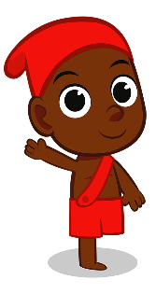
- Historia: Saci Pererê;
- Actividades impresas;
- Papel crepé rojo;
- Pasta;
- Vídeo educativo;
- Lápices de colores o crayones;
- Pequeña botella de plástico;
- Cadena.

PREGUNTAS ORIENTADORAS
- ¿Has oído hablar alguna vez del FOLKLORE?
- ¿Conoces alguna leyenda?
- ¿Y el personaje? ¿Sabes quién es Saci Pererê?

Comience la conversación con preguntas orientadoras sobre el tema, dando a los niños la oportunidad de compartir todo lo que saben sobre el folclore. Muéstreles los personajes que se tratarán durante la semana.
Después del diálogo, explique a los niños el tema de la semana: FOLCLORE. Explique que forma parte de la cultura popular, que expresiones como leyendas, canciones y juegos se transmiten de generación en generación y que aún gozamos de esta popularidad.
Al finalizar el círculo de discusión, pida a los niños que pregunten a sus padres o abuelos sobre el tema y les respondan en la siguiente clase.

ACTIVIDAD 2
HISTORIA: LEYENDA DE SACI PERERÊ

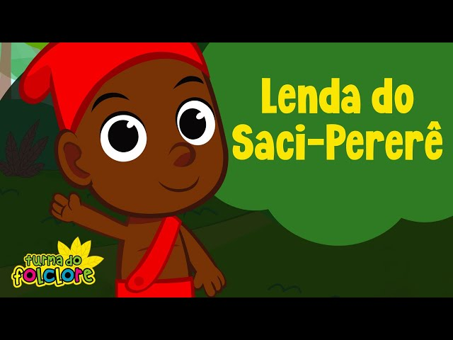
AUTOR: FOLKLORE GANG
Enlace de acceso al vídeo:
https://youtu.be/um1WHr1ejow?feature=shared
El video "La Leyenda de Saci Pererê" cuenta la fascinante historia de uno de los personajes más emblemáticos del folclore brasileño. Con su gorra roja, una sola pierna y espíritu travieso, Saci Pererê cautiva y sorprende al revelar su vida en el bosque y sus inusuales travesuras. La narrativa explora el misterio y el humor de este personaje, destacando su capacidad para crear situaciones divertidas e incluso desafiantes, como esconder objetos o hacer pequeñas travesuras en el bosque. Lleno de cultura y magia, el video despierta la curiosidad de los niños por las historias y tradiciones brasileñas, a la vez que enseña valores como el respeto por la naturaleza y las creencias populares.

ACTIVIDAD 3
Gorra de Saci

MATERIALES:
Trozos de papel crepé rojo.
• Lápices de colores, crayones o pintura gouache.
• Pegamento blanco o barra de pegamento
Paso a paso:
a. Creación de las bolas de papel:
- Entregue a cada niño un trozo de papel crepé rojo.
- Pídales que arruguen el papel hasta formar pequeñas bolitas que se utilizarán para decorar el sombrero de Saci.
b. Collage sobre el sombrero:
- Indique a los niños que peguen las bolas de papel crepé en el sombrero del dibujo de Saci, rellenando toda el área del sombrero para que resalte.
c. Pintura:
- Después de decorar el sombrero, pida a los niños que coloreen el resto del dibujo de Saci usando lápices de colores, crayones o pintura témpera.
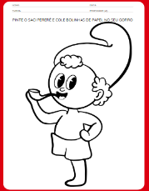
- Anímelos a utilizar colores creativos para el fondo y los detalles alrededor del Saci.

ACTIVIDAD 4
Saci en una botella

MATERIALES:
• Un dibujo de Saci Pererê (lo suficientemente pequeño para caber dentro de una botella pequeña).
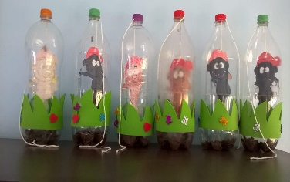
• Lápices de colores, crayones o pintura gouache para colorear.
• Tijeras de punta roma.
• Pegamento o cinta adhesiva para fijar, si es necesario.
• Botellas transparentes y limpias (una por niño).

Paso a paso:
a. Pintura de los Saci:
- Entregue a los niños un dibujo de Saci y pídales que lo coloreen utilizando los colores característicos (gorra roja, piel marrón y otros detalles creativos).
- Anímelos a usar la creatividad en el fondo u otros pequeños detalles del dibujo.
b. Recorte de Saci:
- Ayude a los niños a recortar el dibujo de Saci, asegurándose de que el corte sea cuidadoso para que encaje dentro de la botella.
c. Montaje en la botella:
- Indique a los niños que coloquen el Saci recortado dentro de la botella.
- Para crear un efecto divertido, pídeles que agreguen trozos de algodón, papel crepé o tiras de tela negra, simulando el “viento” que usa Saci para aparecer.
- Si es necesario, fija el Saci con un poco de pegamento o cinta para que permanezca en su lugar dentro de la botella.

ACTIVIDAD 5

VIDEO: MÚSICA DE SACI PERERÊ

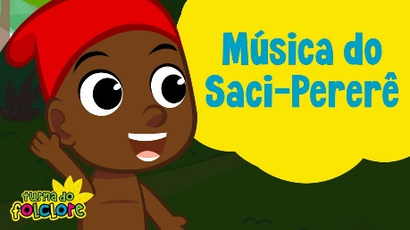
Enlace de acceso al vídeo:
https://youtu.be/ljTSqTkaseA?feature=shared

• Preparación:
- Acceda al vídeo "La Música de Saci Pererê" en el enlace de arriba.
- Organice a los niños en un área amplia y cómoda donde puedan escuchar y moverse libremente.

• Viendo el video:
- Antes de comenzar, pregunte a los niños:
  - ¿Quién ha oído hablar de Saci Pererê?
  - ¿Qué sabes de él?
- Reproduzca el video musical y anime a los niños a prestar atención a la letra, que habla sobre la travesura y las características de los Saci.
• Interacción con la música:
- Durante la canción, pida a los niños que imiten los movimientos que haría Saci, como saltar en una pierna, girar con su gorra o “soplar” como el viento.
- Repita la canción varias veces, fomentando la participación activa y la interacción con el ritmo y la letra.
• Sesión de discusión después del vídeo:
- Pregunte a los niños:
  - ¿Qué te pareció la canción?
  - ¿Qué parte de la historia de Saci te gustó más?

ACTIVIDAD 6
JUEGO: RAYUELA

MATERIALES:
• Tiza para dibujar la cuadrícula de rayuela en el suelo (si es al aire libre) o cinta de enmascarar para marcar el suelo (si es en el interior).
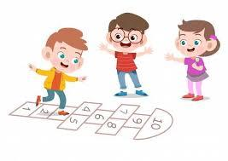
• Una piedra pequeña u objeto que no rueda fácilmente (como un saco de arena o una tapa de botella).

Paso a paso:
• Cómo hacer rayuela:
- Dibuja una cuadrícula de rayuela en el suelo usando los números del 1 al 9 y, en el último cuadrado, reemplaza el número 10 con la palabra CIELO .
- La disposición de las casas debe seguir el patrón tradicional:
  - 1 (individual)
  - 2 y 3 (uno al lado del otro)
  - 4 (individual)
  - 5 y 6 (uno al lado del otro)

  - 7, 8, 9 (individual)
  - CIELO (doble).
• Reglas del juego:
- El primer jugador lanza la piedra a la casilla 1 .
- Salta con un pie hasta la casilla 2 , luego con ambos pies a las casillas 3 y 4 , con un pie hasta la casilla 5 , y así sucesivamente hasta llegar al CIELO (la última casilla, donde puedes detenerte con ambos pies).
- Al regresar, el jugador deberá recoger la piedra de la casilla donde se encuentra, sin salir de la casilla ni perder el equilibrio.
- El jugador lanza la piedra al siguiente cuadrado de la secuencia y repite el proceso.
• Reglas adicionales:
- No puedes pisar las líneas ni salirte de los cuadrados, de lo contrario es el turno del siguiente jugador.
- Debes saltar sobre los cuadrados donde está la piedra (no puedes pisarlos).
ACTIVIDAD 7
ACTIVIDAD DE TAREA 1

Instrucción:
- Usando un cordón (o hilo), el niño debe pegar el material sobre las líneas del torbellino, cubriendo todo el camino.
- Después de pegar, el niño puede personalizar el dibujo coloreando el Saci y decorando el resto de la hoja.
• Pautas para padres o tutores:
- Ayude al niño a manipular el pegamento y el hilo, guiándolo sobre cómo seguir las líneas del remolino.
- Fomente la paciencia y el cuidado al aplicar el hilo para cubrir adecuadamente las líneas.
- Después de pegar, sugiera que el niño use lápices de colores o crayones para colorear el Saci y agregar elementos creativos al fondo, como árboles u hojas voladoras.

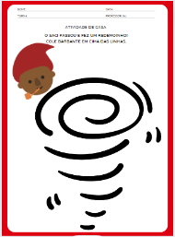

MARTES
__/__/______

ACTIVIDAD 8
PRESENTACIÓN DEL TEMA

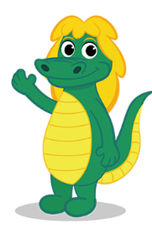
MATERIALES:
- Historia: Cuca;
- Actividades impresas;
- Vídeo educativo;
- Lápices de colores o crayones;
- Pasta;
- Tijeras.

PREGUNTAS ORIENTADORAS
- ¿Alguna vez has visto Sítio do Picapau Amarelo?
- ¿Recuerdas los personajes?
- ¿Cuál de ellos vive en una cueva?
- ¿Cómo es Cuca?
- ¿Qué está haciendo ella en el caldero?

Comience la lección presentando al personaje del día y repasando la conversación y las actividades de la lección anterior. Pregunte a los niños si hablaron con sus familias sobre el folclore y permítales hablar. Luego explique que hoy hablarán sobre otro personaje conocido: Cuca.
Describe tus características, tu hogar y las pociones que preparas en tu caldero.

ACTIVIDAD 9

HISTORIA: LEYENDA DE LA CUCA

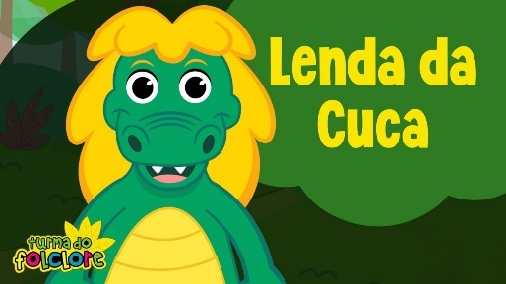
AUTOR: FOLKLORE GANG

Enlace de acceso al vídeo:
https://youtu.be/9eLv1r6Fgsc?si=U-0NAPCP-thX6PyB
La historia se adentra en el mágico y misterioso universo del folclore brasileño para presentar a la temida y fascinante Cuca. Conocida como una bruja con forma de caimán, Cuca es uno de los personajes más icónicos e intrigantes del folclore. La narrativa explora su enigmática figura, las historias de sus travesuras y su papel como guardiana de secretos y lecciones. Con un tono cautivador y mágico, el video despierta la curiosidad infantil sobre el folclore brasileño y promueve el respeto por la cultura popular, destacando valores y mensajes importantes.

ACTIVIDAD 10

¿Qué hay en el caldero de Cuca?

MATERIALES :
• Lápices de colores o crayones para colorear.
• Tijeras (preferiblemente de punta roma).
• Pegamento blanco o barra de pegamento .

Paso a paso:
Cuadro:
- Entregue a cada niño una hoja de papel y pídale que coloree el dibujo de Cuca, su caldero y los ingredientes que se muestran en la hoja.
- Anímelos a usar su creatividad eligiendo colores que les parezcan mágicos o divertidos.

b. Recorte:
- Después de colorear, pídeles que recorten los ingredientes. Si son más pequeños, ofréceles ayuda para recortarlos.
c. Asamblea:
- Indique a los niños que coloquen sus ingredientes preferidos dentro del caldero, creando su propia poción mágica.
- Cada niño puede inventar una historia sobre lo que hará la poción (por ejemplo, "Esta poción hace que todos vuelen" o "Esta poción les da a las plantas poderes mágicos para crecer").
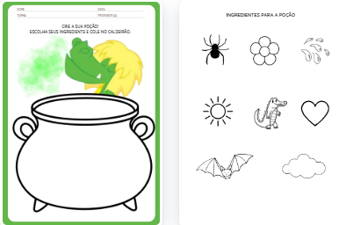

ACTIVIDAD 11
La poción mágica de Cuca

Para la receta de la poción, necesitaremos:
1 recipiente grande y transparente lleno de agua;
1 taza de vinagre;
1 taza de jabón lavavajillas;
Gotas de colorante alimentario (opcional)
Brillantina (opcional);
Luego de mezclar todo, agrega 2 cucharadas de bicarbonato de sodio.

Para hacerlo más interesante, haga que los niños imaginen usar estos términos:
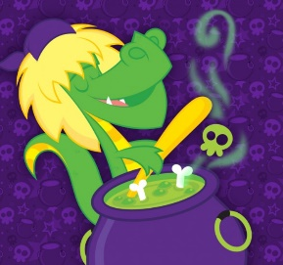
Agua del río Iara;
1 taza de lágrimas de ballena;
1 taza de saliva de oso;
Gotas de jugo de caimán;
Polvo mágico;
2 cucharadas de virutas de unicornio.

- Mezclar todos los ingredientes en un bol, dejando que los niños ayuden durante el proceso.
Una vez lista la poción, pregúntales para qué creen que sirve y déjales que compartan una historia corta basada en la poción de Cuca.

ACTIVIDAD 12
VIDEO: LA MÚSICA DE CUCA

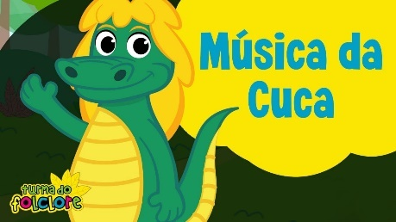
Enlace de acceso al vídeo:
https://youtu.be/aU1gqdnm5Fw?si=YpGVpW1pTWS6RzXo

• Presentación musical
- La maestra comienza la actividad preguntando a los niños si alguna vez han oído hablar de Cuca y qué imaginan que es.
- Explica que verán una canción sobre Cuca , uno de los personajes más famosos del folclore brasileño.
• Pantalla de video
- Durante la representación, el profesor puede animar a los niños a prestar atención a la letra y a los movimientos.
• Mesa redonda
- Luego del vídeo, la docente dirige una conversación fomentando la participación de los niños con preguntas como:
  - ¿Cómo es Cuca?
  - "¿Tiene aspecto aterrador o divertido?"
  - "¿Qué hace ella en la música?"
  - ¿Cuál fue tu parte favorita de la canción?

• Juego de expresión corporal
- La maestra vuelve a tocar la música e invita a los niños a imitar los movimientos de Cuca , estimulando su creatividad.
- Sugerencias de movimientos:
  - Caminando lentamente como si estuvieran buscando a alguien.
  - Haciendo caras graciosas como Cuca
  - Balanceando los brazos como si estuvieran lanzando un hechizo.
ACTIVIDAD 13
Canción infantil: Ciranda Cirandinha

Paso a paso:
• Formando un círculo: Organice a los niños en un círculo y explíqueles la dinámica de la canción. Pídales que se tomen de las manos para formar un círculo.
• Enseñanza de la canción: Antes de comenzar, recite las estrofas de la canción “Ciranda, Cirandinha” para que todos se familiaricen con la letra.
• Movimiento:
- Cante la canción mientras el grupo gira lentamente la rueda al ritmo de la canción.
- Durante la frase "Demos la vuelta", invierta la dirección de la rueda hacia el lado opuesto.
- Al final de la estrofa, repite la secuencia para reforzar el chiste.
• Variedad: Una vez que todos se sientan cómodos con la canción, puedes sugerir variaciones, como aumentar o disminuir la velocidad del círculo, incluir aplausos o incluso improvisar gestos para determinadas palabras, haciendo la actividad aún más divertida.
CIRANDA-CIRANDINHA

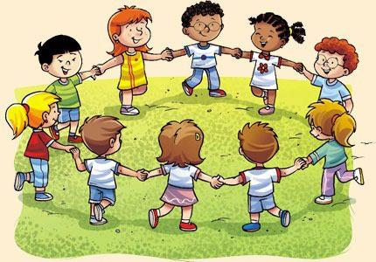
Anillo alrededor de la rosa
¡Todos bailemos en círculo!
Vamos a darnos la vuelta.
De vez en cuando daremos
El anillo que me regalaste
Era de vidrio y se rompió.
El amor que tenías por mí
Fue un pequeño lapso de tiempo y luego terminó.

ACTIVIDAD 14
ACTIVIDAD DE TAREA 2

En esta actividad, los niños observarán conjuntos de imágenes que representan personajes del folclore brasileño. En cada fila, hay un elemento "intruso" que no pertenece al grupo o es diferente de los demás. El objetivo es que el niño identifique este elemento y lo rodee con un círculo.
Instrucción:
• Observación atenta: El niño debe mirar atentamente cada fila de imágenes para identificar el patrón del grupo.
• Identificando al intruso: En cada fila, una de las figuras no coincide con el patrón de las demás (ya sea porque es un personaje diferente o porque no pertenece al mismo contexto).
• Encierra en un círculo al intruso: después de identificar al intruso, el niño debe encerrar en un círculo la figura diferente.
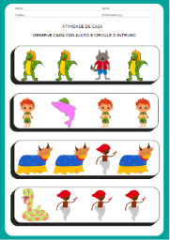

MIÉRCOLES
__/__/______

ACTIVIDAD 15
PRESENTACIÓN DEL TEMA

MATERIALES:

- Historia: Iara
- Actividades impresas;
- Crayones o lápices de colores;
- Moldes para dulces;
- Vídeo educativo.

PREGUNTAS ORIENTADORAS

- Hoy en día, un personaje folclórico vive en las aguas. ¿Sabes quién es?
- ¿Cómo es Iara?
- ¿Es ella un pez?

Comience la lección presentando al personaje del día, Iara. Pregunte a los niños si han oído hablar de ella y qué características observan. Luego, presente la historia del día para profundizar en el tema.

ACTIVIDAD 16
HISTORIA: LEYENDA DE IARA

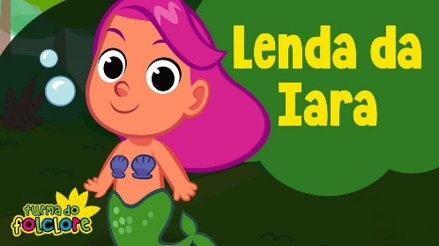

AUTOR: FOLKLORE GANG

Enlace de acceso al vídeo:

https://youtu.be/gDEnVgMcJDA?si=DLDBQxRIYU5kCnGE

En esta actividad, los niños verán un video que cuenta la historia de la sirena en el enlace proporcionado. El video presenta la leyenda de Iara, la hermosa sirena del folclore brasileño, conocida por su vanidad, su cuidado de las aguas del río y su encantador canto que atrae a sus amigos del bosque. Además, el video forma parte de una serie que explora otras leyendas de la Banda del Folclore.

ACTIVIDAD 17
LA COLA DE IARA
Paso a paso:
• Cuadro:
- Pide a los niños que coloreen el dibujo y el río con mucho cuidado.
- Pueden utilizar lápices de colores, crayones o pinturas, dependiendo de los materiales disponibles.
• Textura con moldes:
- Después de pintar, reparta pequeños vasos de dulces (pueden estar hechos de papel u otro material) y anime a los niños a sentir la textura del material.
- Pídales que corten trozos de los cortadores de galletas (si es apropiado para su edad) y los peguen en la cola de Iara, creando una textura diferente y más encantadora.

• Conversación sobre el trabajo:
- Al finalizar la actividad, realice una discusión grupal para que los niños puedan mostrar sus dibujos y hablar sobre lo que aprendieron sobre Iara.
- Relacione el cuidado de Iara por los ríos con la importancia de preservar la naturaleza.
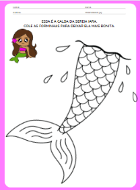

ACTIVIDAD 18

JUEGO: LA GALLINA CIEGA

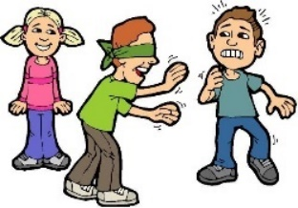
Paso a paso:
• Preparación:
- Reúna a todos los niños en un espacio grande y seguro, preferiblemente libre de obstáculos.
- Explique las reglas del juego para garantizar que todos las comprendan y puedan participar de forma segura.
• Elección de la gallina ciega:
- Seleccione un niño para que sea la "gallina ciega" en la primera ronda.
- Cúbrele los ojos con una venda, asegurándote de que no pueda ver.
• Inicio del juego:
- Los demás niños se dispersan por el espacio y comienzan a moverse alrededor de la "gallina ciega".
- El "gallinito ciego", con los ojos vendados, intenta atrapar a los demás participantes.
• Cambio de posición:
- El primer niño atrapado por la "gallina ciega" asume el papel y el juego se reinicia con el nuevo participante.

• Reglas importantes:
- Los niños no deben abandonar el área designada.
- La "cabra ciega" sólo puede caminar o dar pasos cortos para evitar caer.
- Los demás participantes no podrán empujar ni realizar movimientos peligrosos para escapar.
ACTIVIDAD 19
VIDEO: LA MÚSICA DE IARA

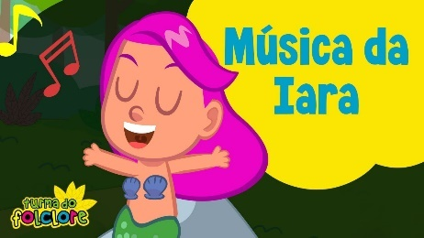

Enlace de acceso al vídeo:
https://youtu.be/LQu5pUipxPY?si=fZNE7o_eeJq5rwhV
• Presentación en vídeo:
- Muestre el vídeo a los niños en un entorno tranquilo y adecuado para su visualización.
- Pídales que presten atención a la letra de la canción y las características de Iara presentadas en el vídeo.
• Discusión después del vídeo:
- Hable con los niños sobre lo que entendieron de la canción.
- Pregúntales qué les gustó más de la historia de Iara y cómo la música ayuda a contar la leyenda.
• Actividad complementaria:
- Organice un momento para que los niños canten la canción, animándolos a memorizar la letra.
- Si tienes instrumentos sencillos como tambores o panderetas, permite que los niños acompañen la música para trabajar el ritmo y la coordinación.

ACTIVIDAD 20
Canción infantil: Pequeña mariposa

Paso a paso:
• Preparación:
- Reúna a los niños en un círculo en un espacio grande y seguro.
- Explíqueles que cantarán y tocarán la canción infantil "Pequeña mariposa".
• Canta la canción:
- Enseñe a los niños la letra de la canción, en caso de que alguno no la conozca.
- Cante con ellos, alentándolos a realizar movimientos con las manos o pequeños gestos para acompañar la música.
• Movimientos:
- Mientras cantan, pida a los niños que hagan gestos que representen la música:
  - La pequeña mariposa está en la cocina: mueve tus manos como si fueran alas de mariposa.
  - Elaboración de chocolate: Hacer gestos como si estuviéramos mezclando algo en un bol.
  - Poti, poti : Aplaude rítmicamente.
  - Pierna de madera, ojo de cristal y nariz de pájaro carpintero: Imita los gestos de caminar sobre una pierna de madera, señalando los ojos y la nariz.
• Repetición y variaciones:
- Cante la canción varias veces, variando el tono (rápido/lento o alto/bajo) para que la actividad sea más divertida.
- También se pueden alternar posiciones en el círculo, fomentando la interacción entre los niños.

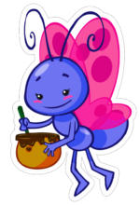
PEQUEÑA MARIPOSA
La pequeña mariposa está en la cocina.
haciendo chocolate
para la madrina
Poti, poti
pata de palo
ojo de cristal
y nariz de pájaro carpintero palo .

ACTIVIDAD 21
ACTIVIDAD DE TAREA 3

Instrucción:
- El niño debe usar un lápiz de color, un lápiz de grafito o un crayón para trazar las líneas punteadas.
- El objetivo es seguir cuidadosamente cada línea, conectando a la sirena con su lago correspondiente.
• Precauciones al dibujar:
- Anime al niño a seguir las líneas sin levantar el lápiz del papel, desarrollando la precisión.
- Si comete un error, pídale que lo intente de nuevo, reforzando la importancia de la práctica y la paciencia.

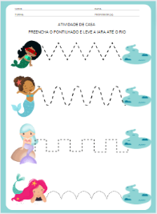

JUEVES
__/__/______

ACTIVIDAD 22
PRESENTACIÓN DEL TEMA

MATERIALES:

- Historia: Curupira;
- Actividades impresas;
- Vídeo educativo;
- Papel de color;
- Tijeras;
- Pasta.

PREGUNTAS ORIENTADORAS
- ¿Quién protegerá los bosques y los animales?
- ¿Conoces la Curupira?
- ¿Sabías que sus pies están girados hacia atrás?

Muestre al personaje del día, Curupira, y pregunte a los niños si alguna vez han oído hablar de él. Explíqueles que es un protector de los bosques y los animales, y que tiene los pies al revés para despistar a los cazadores. Dé espacio a los niños para hablar y mencionar sus características.

ACTIVIDAD 23
HISTORIA: LEYENDA DE LA CURUPIRA

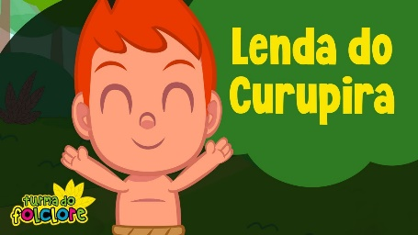
Enlace de acceso al vídeo:
https://youtu.be/z8_OpYASpvo?si=VvJZHs-gyG2Bv9rv

En esta actividad, los niños verán un video sobre la historia de Curupira, uno de los personajes más famosos del folclore brasileño. El video presenta la leyenda de este guardián de los bosques, conocido por sus pies hacia atrás, que confunde a los cazadores y protege la fauna y la flora. La narrativa refuerza la importancia del respeto por la naturaleza y la preservación del medio ambiente.

• Mira el vídeo:
- Reproduzca el video en el aula o indique a los padres o tutores que lo vean con el niño en casa.
- Fomentar la atención sobre la historia y características del Curupira, como sus patas traseras y sus acciones para proteger el bosque.
• Discusión sobre la leyenda:
- Pregunte a los niños:
  - ¿Qué pensaron de Curupira?
  - ¿Por qué protege los bosques?
  - ¿Qué podemos hacer para cuidar el medio ambiente, como lo hace él?
- Anímelos a compartir sus ideas y reflexiones.

ACTIVIDAD 24
¿Cuántas Curupiras ves?

Paso a paso:
Explique a los niños que deben observar cuidadosamente la hoja de papel, identificar dónde están las Curupiras, encerrar en un círculo cada una y contarlas.
• Conteo y registro:
- Después de encerrar en un círculo todas las Curupiras, pida a los niños que cuenten cuántas encontraron y escriban el número en el espacio provisto en la hoja.
• Validación:
- Cuando todos hayan terminado, revisen la actividad con el grupo y pregunten cuántas curupiras encontró cada uno. Anímenlos a compartir las respuestas y a ayudar con las correcciones si es necesario.

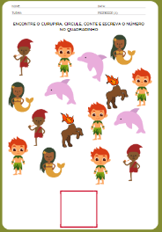

ACTIVIDAD 25
Curupira con un rollo de papel higiénico.

MATERIALES :
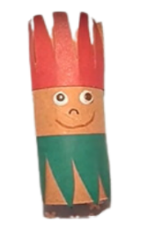
• Rollo de papel higiénico (1 por niño).
• Papeles de colores (verde, rojo, amarillo, etc.).

• Pegamento blanco o pegamento caliente (utilizar bajo supervisión).
• Tijeras de punta roma.
• Ojos movibles o dibujados.
• Rotuladores o lápices de colores para dibujar la cara.

Paso a paso:

• Preparación del cuerpo: Pida a los niños que cubran el rollo de papel higiénico con papel de color, eligiendo un color que represente el cuerpo de la Curupira.
• Cabello de Curupira: Corte tiras finas de papel rojo para representar el cabello. Los niños pueden pegarlas en la parte superior del rollo, dejándolas sobresaliendo para resaltar el estilo del personaje.
• Atuendo: Recorta trozos de papel para hacer el atuendo. Usa tonos de verde para representar el bosque.
• Cara: Ayude a los niños a pegar ojos saltones o dibujar los ojos, la nariz y la boca de la Curupira en el tubo de cartón.
• Detalles adicionales: Si lo deseas, agrega patas invertidas dibujadas en papel y pégalas a la base del rollo.

ACTIVIDAD 26
VIDEO: LA MÚSICA DE CURUPIRA

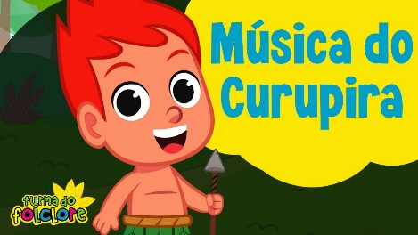
Enlace de acceso al vídeo:
https://youtu.be/z8_OpYASpvo?si=VvJZHs-gyG2Bv9rv

• Visualización de vídeo:
- Reproduzca el vídeo de la canción Curupira para los niños.
- Pídales que presten atención a la letra de la canción y a los elementos visuales que ayudan a contar la historia de este guardián de los bosques.
• Discusión después del vídeo:
- Hable con los niños sobre la música:
  - ¿Qué entendieron sobre el Curupira?
  - ¿Por qué es importante para el bosque?
  - ¿Qué fue lo que más les gustó de la canción o del vídeo?
- Fomentar la participación de todos, reforzando el aprendizaje sobre el folclore brasileño.
• Actividad complementaria:
- Cantando juntos: Anime a los niños a cantar la canción de Curupira, ayudándolos a memorizar la letra.
Baile: Sugiera que creen movimientos de baile sencillos para acompañar el ritmo de la música.

ACTIVIDAD 27
JUEGO: EL ESCONDITE

Paso a paso:
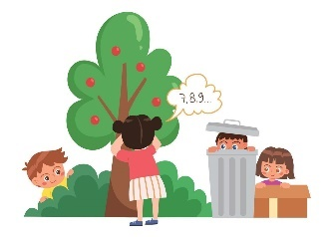
• Preparación del juego:
- Elija un lugar grande y seguro para el juego.
- Designa un punto fijo que será el “pico”, es decir, el lugar donde el niño inicia y termina el conteo.
• Reglas del juego:
- Se elegirá un niño para que cierre los ojos y cuente hasta un número preestablecido (por ejemplo, 10, 20 o más, dependiendo de su edad).
- Mientras un niño está contando durante la actividad de "la mancha", los demás deben esconderse.
- Cuando termina de contar, el niño grita: "¡Aquí voy!" y comienza a buscar a los demás.
• Eliminación y Salvación:
- Si el niño que está buscando encuentra a alguien, debe tocarlo para eliminarlo.
- En otra variación, al ver a alguien escondido, el niño corre a la "base" y grita: " Uno, dos, tres, [nombre de la persona encontrada]" antes de continuar la búsqueda.
- Los niños que están escondidos pueden intentar "salvarse" corriendo a la "base" y tocándola antes de ser tocados por el niño que está buscando.

ACTIVIDAD 28
ACTIVIDAD DE TAREA 4

Instrucción:
• Cuadro:
- Antes de recortarlo, el niño puede colorear el dibujo de Curupira con lápices de colores, crayones o marcadores.
- Fomente el uso de colores que se relacionen con el personaje, como el verde para la ropa y el rojo para el cabello.

• Extracto:
- Luego de colorear, pídale al niño que recorte con cuidado las partes de la imagen siguiendo las líneas indicadas, formando las piezas del rompecabezas.
• Asamblea:
- Mezcle las piezas recortadas y pida al niño que vuelva a armar la imagen de la Curupira, colocando las piezas en el lugar correcto.
• Collage:
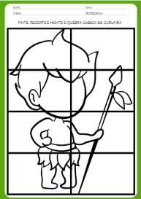
- Después de armarlo, el niño puede pegar las piezas ensambladas en una hoja de papel para asegurar el rompecabezas y guardarlo como recuerdo.

VIERNES
__/__/______

ACTIVIDAD 29
PRESENTACIÓN DEL TEMA

MATERIALES

- Historia: La mula sin cabeza
- Actividades impresas;
- Paja;
- Pintura gouache;
- Crayones o lápices de colores;
- Vídeo educativo;
- Sillas.

PREGUNTAS ORIENTADORAS
- ¿Qué personaje falta?
- ¿Has oído hablar alguna vez de la mula sin cabeza?
- ¿Qué tiene ella donde debería estar su cabeza?

Recuerde a los niños los personajes con los que trabajaron durante la semana, mostrándoselos. Muéstreles el personaje de hoy, la Mula Sin Cabeza, y conversen sobre él. Deles espacio para compartir sus conocimientos y observaciones previas.

ACTIVIDAD 30
HISTORIA: LA LEYENDA DE LA MULA SIN CABEZA

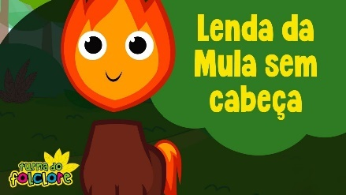

Enlace de acceso al vídeo:
https://youtu.be/lDuTbuu5FPk?si=8QjnVvRMyiJUIsLW

• Mira el vídeo:
- Reproduzca el vídeo sobre la historia de la Mula sin Cabeza para los niños.
- Explique brevemente quién es la Mula sin Cabeza: una figura mística del folclore brasileño, conocida por su cuerpo de mula y su cabeza en llamas, que acecha las noches como castigo por acciones pasadas.
• Discusión después del vídeo:
- Pregúntele a los niños qué pensaron de la historia:
  - ¿Cómo es la mula sin cabeza?
  - ¿Qué papel juega ella en las leyendas?
  - ¿Qué aprendiste sobre el folclore brasileño con esta historia?
- Relaciona la historia con valores como el respeto a las tradiciones y la consideración de las acciones cotidianas.

ACTIVIDAD 31
FUEGO DE LA MULA SIN CABEZA CON TINTA

MATERIALES:
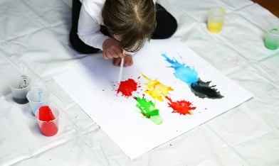
  - Hojas de papel (una para cada niño).
  - Pintura líquida (en rojo, amarillo y naranja).
  - Pajitas de plástico o papel.
  - Pequeños platos o vasos para dispensar la pintura.

Paso a paso:
- Demostración:
  - Muestre a los niños cómo usar la pajita para soplar la pintura, creando formas que imitan el fuego.
  - Enfatiza que la pajita solo debe usarse para soplar, no para chupar.

- Paso a paso:
  - Entregue una hoja de papel a cada niño.
  - Coloque pequeñas gotas de pintura sobre el papel (mezcle los colores para crear un efecto más vibrante).
  - Pídeles a los niños que soplen la pintura usando la pajita, esparciendo los colores y creando formas que parezcan llamas.
- Terminación:
  - Después de que se seque la pintura, anime a los niños a dibujar la mula sin cabeza en el papel, colocando el fuego como parte de la cabeza.
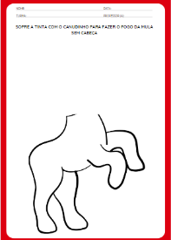

ACTIVIDAD 32
Canción infantil: La gallina del vecino

Paso a paso:
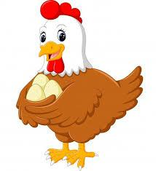
• Preparación:
- Reúna a los niños en un lugar espacioso y seguro.
- Formar un círculo con todos los participantes.
• Canta la canción:
- Enseñe a los niños la letra de la canción “La gallina del vecino”, por si alguno no la conoce.
- Comience cantando con ellos, fomentando la interacción.

• Movimiento:
- Durante la canción, pida a los niños que hagan gestos mientras cantan, como:
  - Imita a una gallina poniendo huevos.
  - Cuente con sus dedos el número de "huevos" que se mencionan en la canción.
- En la parte "pon uno, pon dos, pon tres", los niños pueden ponerse en cuclillas y ponerse de pie según los números.

POLLO DEL VECINO
La gallina del vecino pone un pequeño huevo amarillo.
Pone uno.
Pon dos
Pon tres
Pon cuatro
Pon cinco
Botas seis
Pon siete
Pon ocho
Ponle nueve
! ¡Ponle diez!

ACTIVIDAD 33
MÚSICA DE LA MULA SIN CABEZA

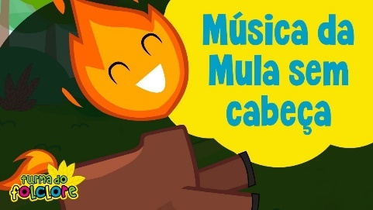
Enlace de acceso al vídeo:
https://youtu.be/0G0sGVGHFLk?si=gYKUIgoq2ANmTTaA

• Mira el vídeo:
- Muestre a los niños el vídeo de la “Canción de la mula sin cabeza” y explíqueles que cuenta la historia de uno de los personajes más conocidos del folclore brasileño.

• Conversación sobre música:
- Después de ver, pregunte a los niños:
  - ¿Qué les pareció la canción y el vídeo?
  - ¿Cómo es la Mula sin Cabeza y qué papel juega en la leyenda?
  - ¿Por qué la Mula sin Cabeza es un personaje tan misterioso en el folclore brasileño?
• Canta y muévete:
- Anime a los niños a cantar la canción.
- Sugiera crear movimientos simples que representen a la Mula sin Cabeza, como “correr por el bosque” o “fuego saliendo de su cabeza”.
• Actividad complementaria:
- Dibujo creativo: Pida a los niños que dibujen la mula sin cabeza y el paisaje que la rodea (campos, bosques, pueblos, etc.).
Cuento corto: Sugiera que cada niño cree un cuento corto sobre cómo sería encontrarse con la Mula sin cabeza y luego lo comparta con sus compañeros de clase.

ACTIVIDAD 34
JUEGO: SILLAS MUSICALES

Paso a paso:
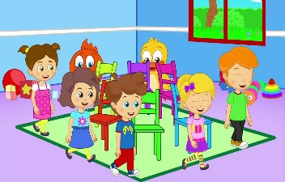
• Preparación:
- una silla menos que el número de niños participantes.
- Los niños deben formar un círculo alrededor de las sillas, manteniéndose de pie.
• Inicio del juego:
- Ponga música alegre.
- Mientras suena la música, los niños caminan o bailan alrededor de las sillas.
• Cuando la música se detiene:
- Detener la música inesperadamente.
- Los niños deben sentarse rápidamente en una de las sillas disponibles.
- Quien quede de pie por no encontrar silla queda fuera del juego.

• Repetición:
- Retire una silla y reinicie la música.
- Repita el proceso hasta que sólo queden una silla y dos niños.
• Terminación:
- ¡El último niño que logre sentarse en la silla disponible será el ganador!

NOTA : Para hacer la actividad más desafiante, coloque una tarjeta con las letras iniciales o el nombre del niño en la silla, de modo que tenga que buscar el nombre o la letra para sentarse, si está trabajando esa habilidad.

ACTIVIDAD 35
ACTIVIDAD DE TAREA 5

Instrucción:
- Utilice lápices de colores, crayones o marcadores para colorear cada personaje.
- Presta mucha atención a los colores, siguiendo tu imaginación o las características que ya has aprendido sobre ellos.
• Aprendizaje adicional:
- Mientras pinta, recuérdele al niño los nombres y las historias de cada personaje. Pregúntele:
  - ¿Qué hace Curupira?
  - ¿Cuál es el poder del Saci?
  - ¿Por qué es famosa la Mula sin Cabeza?
